**Задание № 6 Календарь направлений движений**

 2 апреля наша школа приняла участие Всероссийской акции «Укрепляй здоровье», посвященная Всемирному дню здоровья

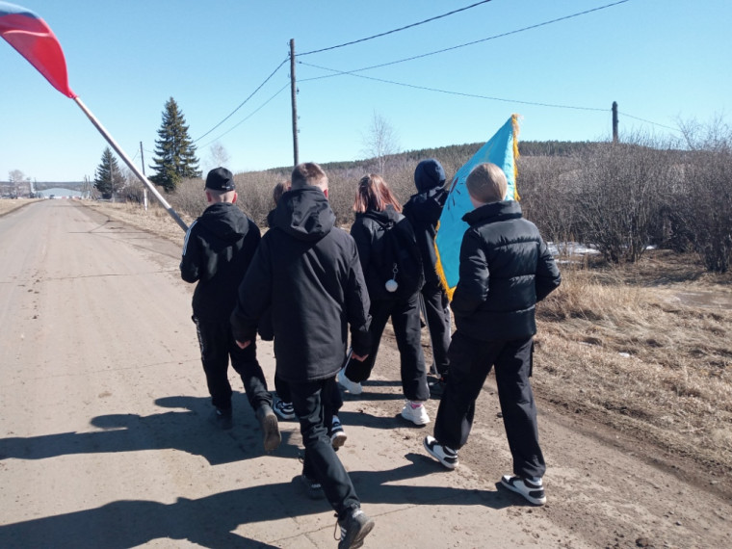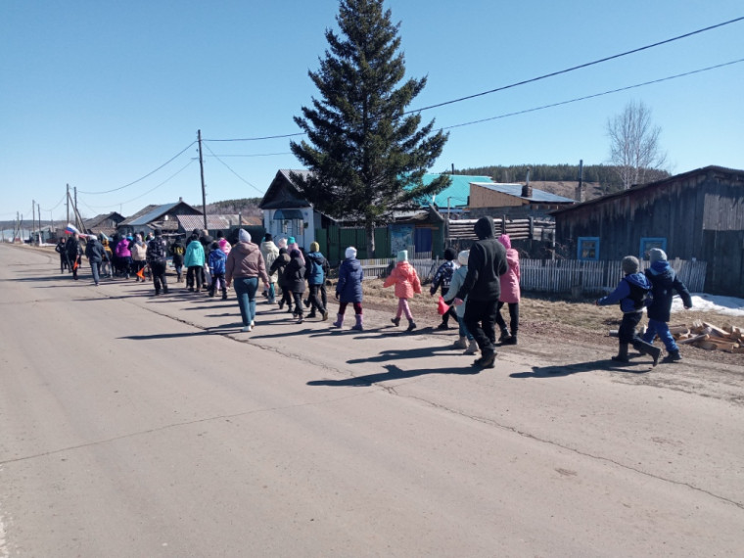

В ходьбе активно участвует весь опорно-двигательный аппарат ребенка, одновременно в работу включается до 56% мышц тела. При соблюдении правильной техники ходьбы значительно укрепляются мышцы туловища, спины и живота, тренируются мелкие мышцы стопы, формируется правильная осанка. Кроме того, при ходьбе тренируются дыхательная и сердечно-сосудистая системы, активнее происходит процесс обмена веществ.

Участники: 14 педагогов, 67 обучающихся. 7 родителей

4 апреля приняли участие Всероссийской акции «Путь в космос», посвященная Дню космонавтики

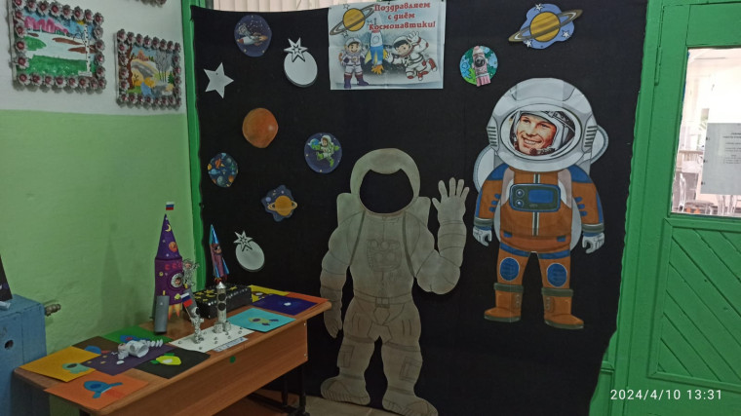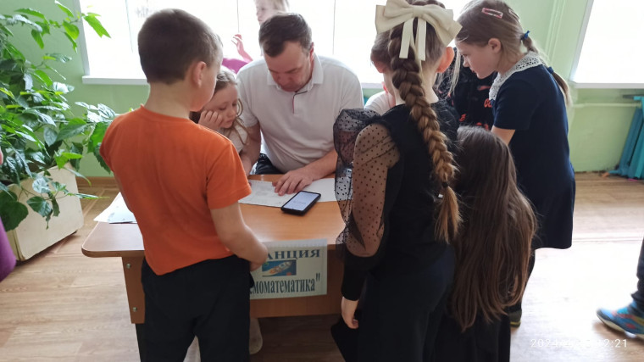

Ребята стали участниками увлекательных станций, посвященных космосу.

Участники: 6 педагогов, 67 обучающихся. 3 родителя

#ПервичкаПервых и #КалендарьПервых